**2018—2019学年度上学期期末质量检测**



**九年级物理试题**

（时间70分钟，满分100分）

**注意事项：**

1．本试卷分第Ⅰ卷和第Ⅱ卷两部分。答卷前，考生务必用0.5毫米黑色签字笔将自己的姓名、准考证号、座号等填写在试卷和答题卡上规定的位置。考试结束后，将本试卷和答题卡一并交回。

2．第Ⅰ卷共12小题，每小题选出答案后，须用2B铅笔把答题卡上对应题号的答案标号涂黑，如需改动，必须先用橡皮擦干净后，再改涂其他答案标号。

3．第Ⅱ卷共8小题，所有题目的答案，考生须用0.5毫米的黑色签字笔答在答题卡上各题目指定的区域内，在试卷上答题无效；如需改动，先划掉原来的答案，然后再写上新的答案。

第I卷（选择题　共44分）

一、单选题：（本大题包括8小题，每小题3分，共24分。在每小题给出的四个选项中只有一项符合题目要求，全部选对的得3分，不选、错选的得0分）

1.关于温度、热量、内能，以下说法正确的是（　　）

A.对物体做功，物体的温度一定升高

B.一个物体吸收热量时，温度一定升高

C.0℃的冰没有内能

D.物体吸收热量，内能增大；放出热量，内能减小

2.李克强总理在十二届全国人大三次会议上做政府工作报告中首次提出“互联网+”教育计划， “互联网+教育”促使智能手机在现代家庭教育中广泛应用，但频繁的使用会导致它的电能消耗很快，当手机“电量”所剩无几时，小明将其设置成“省电模式”来延长使用时间，这是通过以下哪种方式实现的（　　）

A.增大电池电压 B.增加总功率 C.减小总功率 D.降低散热能力

3.2017年5月，我国首次海域“可燃冰”试采成功，“可燃冰”分布于深海沉积物或陆域的永久土中，是由天然气与水在高压低温条件下形成的类冰状结晶物质，主要成分为甲烷．下面关于可燃冰的说法，正确的是（ ）

A.“可燃冰”外形像冰，是天然气冷却后得到的固体  
B.因为可燃冰燃烧后几乎不产生任何残渣或废弃物,被科学家誉为“绿色能源”

C.在通常状况下,天然气和水可以结合成可燃冰   
D.“可燃冰”储量巨大，属于可再生能源

4.我们在学习物理知识中，学到很多物理学的研究方法，比如：控制变量法、等效替代法、转换法、理想模型法、比值定义法等．下面用到转换法的是（　　）

A.探究电阻大小跟材料的关系时，控制了导体的长度、温度和横截面积相同

B.在“探究影响电流热效应的因素”实验中，可通过观察U形管中液柱的高度变化来比较电阻丝产生热量的多少

C.用水流类比电流来建立电流的概念

D.研究磁体周围磁场的分布情况，引入了磁感线

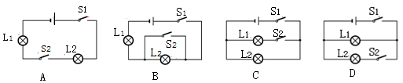5. LED日间行车灯是一款安装在车身前部的白天行驶信号灯，简称LED日行灯。它的主要作用不是为了使驾驶员能看清路面，而是在日间行车视线环境较差的情况中提高车辆的被辨识性，让行人与车以及车与车之间可以更早更好的察觉和识别，提前预防事故，保障行车安全。当汽车启动时，S1闭合，日间行车灯L1立即亮起，再闭合S2，车前大灯L2也亮起．如图所示的电路图中符合这一情况的是(　　)

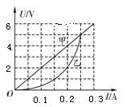6.如图是电阻甲和乙的*I*­*U*图像，小明对图像信息做出的判断，正确的是(　　)．

A.当甲两端电压为2.5V时，通过它的电流为0.15A

B.当乙两端电压为5V时，其电阻值为10Ω

C.将甲和乙串联，若电流为0.2A，则它们两端的总电压为6V

D.将甲和乙并联，若电压为2V，则它们的干路电流为0.2A

7.如图所示是常见的一种电源转换器，俗称插排（又叫排插或拖线板），是生活必需品。将电源转换器的插头插入家庭电路的三孔插座使用时，下列说法正确的是（　　）

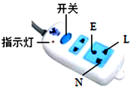A.电源转换器插孔L与N之间的电压是220V

B.电源转换器指示灯损坏时不能提供电压

C.可以用湿手拔插用电器的插头

D.电源转换器插孔E与零线连接

8.如图为实验室电流表的内部结构图。许多匝金属线圈悬置在磁体的两极间，线圈同时与一根指针和一只弹簧相连。当给线圈通电时，线圈转动带动指针偏转，便可显示出电流的大小。下列选项中与电流表的工作原理相同的（　　）

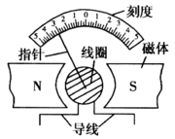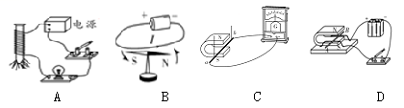

**二、**多项选择题（本大题包括4小题，每小题5分，共20分。在每小题给出的四个选项中至少有两项符合题目要求，全部选对的得5分，选对但不全的得3分，有选错的得0分）

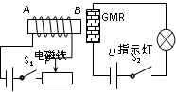9.巨磁电阻（GMR）效应是指某些材料的电阻在磁场中随磁场的增强而急剧减小的现象。右图是说明巨磁电阻特性原理的示意图，图中的GMR是巨磁电阻。在电源电压*U*不超过指示灯额定电压的条件下，闭合开关S1、S2，下列说法正确的是（  ）

A.螺线管左端为N极，右端为S极

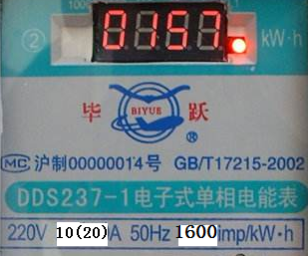B.当滑片向左滑动时，GMR两端电压减小

C.当滑片向右滑动时，灯泡变亮

D.在螺线管中插入铁芯，GMR两端电压减小

10.小明家使用的是DDS237-1型电子式单相预付费电能表，采用专用集成电路设计，符合国际标准的先进的智能IC卡技术实现预付费方式，内置磁保持继电器。通过控制继电器实现控制负载的通与断，实现督促用户先买电后用电的功能。关于此电能表下列说法正确的是（ ）

A.电能表是测量用电器电功率的仪表

B.此电能表正常工作的电流不应超过10A

C.此电能表适用于电流方向每秒改变100次的交流电路

D.若电能表指示灯在10min 内闪烁160次，则用电器的总功率为0.6kW

11.关于物质的比热容，下列说法中不正确的是（ ）

A.比热容是物质的一种属性，只和物质的种类有关

B.因为水的比热容较大所以比较适合做冷却剂

C.同种物质质量越大比热容就越大

D.物质的状态发生变化时其比热容一般会发生变化

12.如图，小敏在做“组成串联电路”的实验时，电路连好后，闭合开关，两灯均不亮．经检查，电路连接无误，老师告诉她是其中有一个小灯泡坏了，下面哪些方法能够检测出坏灯泡？(　　)．

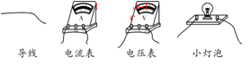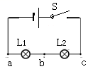

A.用一根导线分别与两个灯泡并联

B.用一个电流表分别串联在图中的*a*、*b*、*c*三点

C.用一个电压表分别与两个灯泡并联

D.用一个小灯泡分别与两个灯泡并联

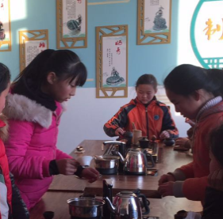**第Ⅱ卷（非选择题 共56分）**

**三、填空题：(**本大题包括3小题，每空2分，共10分**)**

13.本学期岚山区各学校开展学生“自主选课日活动”，如图所示是碑廓镇初级中学学生自主选择的“茶艺”活动，当水沸腾时壶盖被顶起，能量转化是 ,学生把水倒入茶壶后，飘出绿茶的清香，说明了 。

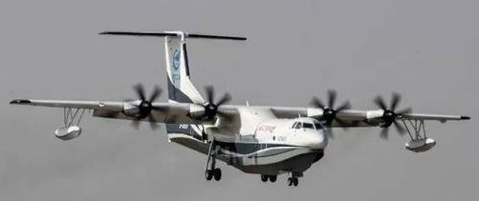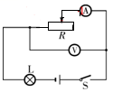14.2017年12月24日上午9时39分许，由航空工业自主研发的我国首款大型水陆两栖飞机——“鲲龙”AG600在广东珠海金湾机场成功首飞。标志着由运20、AG600和C919组成的大飞机三剑客齐聚蓝天！由于地磁场的存在，AG600在升空过程中，机翼会做切割________运动，从而在机翼两端产生感应电压；驾驶员与塔台的通信联系靠的是 （选填超声波或电磁波）。

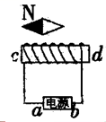15.如图所示，电源电压为4.5 V，电压表量程为“0～3 V”，电流表量程为“0～0.6 A”，滑动变阻器规格为“15Ω　1 A”，小灯泡L标有“2.5 V　1.25 W”(不考虑温度对灯丝电阻的影响)，在保证不损坏电路元件的情况下，滑动变阻器连入电路的阻值变化范围是 Ω

四、作图与实验探究题（本大题包括3小题，共24分）

16.(5分)如右图所示，根据图中小磁针静止时的N极指向，在a、b两点标出电源的正、负极；在c、d两点标出磁极名称。

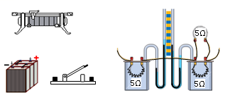17.（11分）某学习小组在老师的指导下，探究“电流通过导体时产生热量的多少跟电流的关系”。他们用的实验器材如右图所示，两个透明容器中密封着等量空气，U形管中液面最初相平，两个密闭容器中都有一段电阻丝。

（1）请你用笔画线代替导线，在答题卡上把图中两个容器的电阻丝接到电路中（要求滑片向右滑动电流变大）。

（2）接好电路，闭合开关，通电一段时间后， （选填“左”或“右”）侧U形管中液面高度变化大，此实验现象表明，在电阻相同、通电时间相同的情况下，

越大它所产生的热量越多。

（3）如果电路中的总电流*I*=0.4A,通电时间*t*=0.5min,则右侧容器中电热丝产生的热量*Q*= J。

18.（8分）某实验小组的同学们用左图所示电路进行“探究电流与电压的关系”的实验．

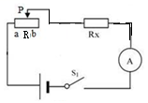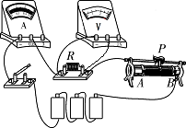

（1）连接电路时，开关应该　 　。

（2）闭合开关，同学们发现，电流表没有示数，电压表示数接近电源电压，原因可能是　 　。

（3）实验中通过调节滑动变阻器滑片P，测出通过定值电阻*R*的不同电流和对应的电压值如表，通过分析表中的数据能够得出的结论是　 　．

|  |  |  |  |  |  |
| --- | --- | --- | --- | --- | --- |
| 实验次数 | 1 | 2 | 3 | 4 | 5 |
| 电压U/V | 1.2 | 1.4 | 1.6 | 1.8 | 2.0 |
| 电流I/A | 0.24 | 0.28 | 0.32 | 0.36 | 0.4 |

（4）该小组的同学们利用电源、开关、最大阻值为*R*的滑动变阻器、电流表、导线按如图丙所示电路测定待测电阻*R*x的阻值，他们进行如下操作：

A：闭合开关，将滑动变阻器滑片P滑至a端，读出电流表示数为*I*1；

B：将滑动变阻器滑片P滑至b端，读出电流表示数为*I*2；

C：待测电阻*R*x的阻值的表达式为*R*x=　 　（用*I1、I2、R*表示）

五、计算题（本大题包括2小题，共22分。解答时应写出必要的文字说明、主要公式和重要的演算步骤，只写出最后答案的不能得分）

19.（10分）在2017年召开的二十国集团汉堡峰会上，与会各国联手表态，将制定明确的禁售燃油车时限，新能源汽车时代飞速向我们走来。如图是奇瑞新能源电动汽车的部分参数。请回答：

|  |  |
| --- | --- |
| 电池容量（kW·h） | 22 |
| 车载充电器输入电压（V） | 220 |
| 车载充电器输入电流（A） | 16 |
| 电能转化为机械能的效率 | 70% |

（1）根据表中的数据，将耗完电能的电池充满电，理论上需要多少h？

（2）上述电动汽车充满电后，在水平地面上匀速行驶的最大距离为 140 千米。一辆奇瑞燃油汽车百公里耗油5kg，则该燃油汽车跑完140km,所消耗的燃料完全燃烧需要放出多少热量？（燃料的热值：4.6×107J/kg）

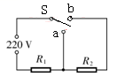20. (12分)如图是某家用电热水器的简化电路图，温控开关S可根据水温自动切换加热和保温两种状态，*R*1、*R*2是发热电阻，热水器主要参数如下表．[水的比热容为4.2×103 J/(kg·℃)]

|  |  |  |  |
| --- | --- | --- | --- |
| 额定电压 | 220 V | 容量 | 30kg |
| 加热功率 | 2200 W | 保温功率 | 605W |

(1)求出*R*1,*R*2的阻值？

(2)水箱中装满初温为20 ℃的水，加热使温度升高到60℃，水需要吸收多少热量？

(3)在上述加热状态下，热水器正常工作45 min需消耗多少电能？加热效率是多少？（小数点后保留一位有效数字）